视频解析P34〜P35：https://www.bilibili.com/video/BV1gU4y1U72k?p=34

文字解析：下方

ARP解析
ARP协议属于 （66） 协议，它的作用是 （67） 。（2011年上半年）
（66） A. 物理层 B. 数据链路层 C. 网络层 D. 传输层
（67） A. 实现MAC地址与主机名之间的映射
B. 实现IP地址与MAC地址之间的变换
C. 实现IP地址与端口号之间的映射
D. 实现应用进程与物理地址之间的变换
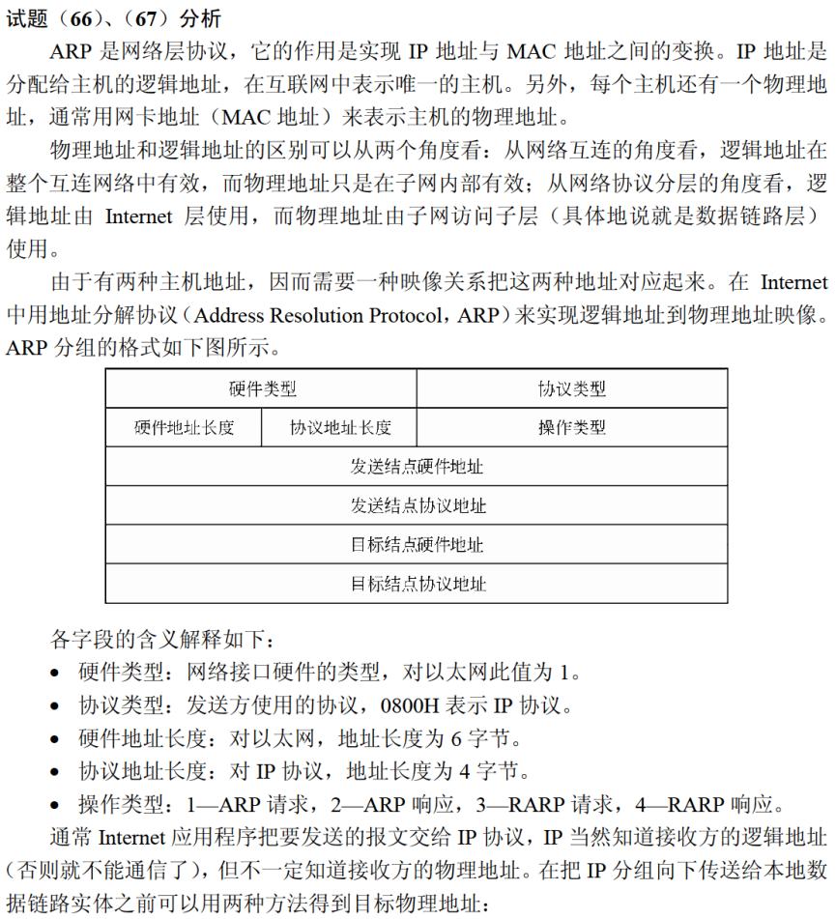
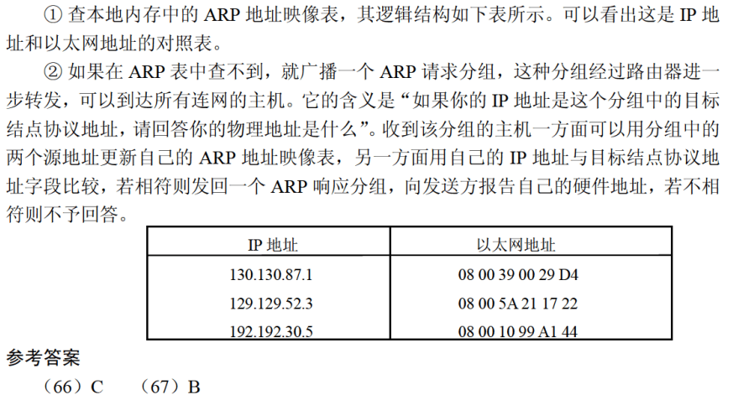

ARP报文分为ARP Request和ARP Response，其中ARP Request采用 （67） 进行传送，ARP Response采用 （68） 进行传送。（2021年下半年）
（67） A. 广播 B. 组播 C. 多播 D. 单播
（68） A. 广播 B. 组播 C. 多播 D. 单播

